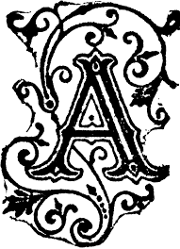uzinger Daniela 14.Okt. 2014 Küttigen

Champion Salat a Marco Cavallo
200gr Campion frische
4 El Olivenöl
1dl weisser Alceto Essig
1 El Zitronensaft
1Dose Sardellenfilet fein geschnitten
Salz
Pfeffer
Majoran frisch gezupft und etwas Rosmarin.
Champion reinigen mit einem Tuch. Nun schneiden in Scheiben. Nun Zutaten beigeben und vermischen. Nun 10 min ruhen lasern vor dem Serviern.

